В этом году тема Международного месячника школьных библиотек-2022 «Чтение для глобального мира и гармонии». Тема российского месячника «Чтение для мира, дружбы и гармонии».
В рамках месячника участвовали в внутрироссийском проекте «Обмен закладками» получили посылку от учащихся Ульяновской области, п. Карсун и мы также отправили им свои закладки, а также были проведены библиотечные уроки «Закладка-друг книги» для всех классов.
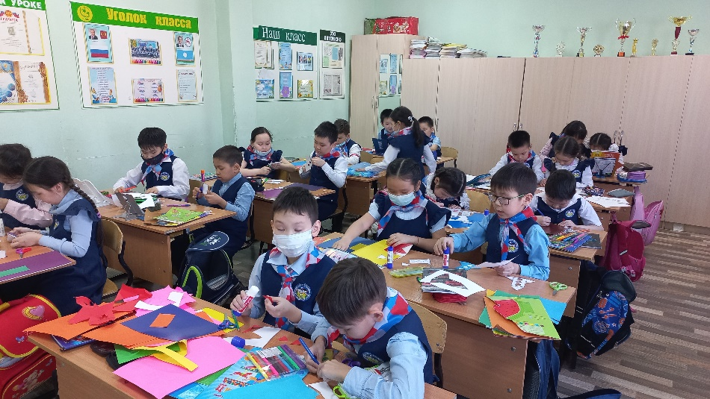
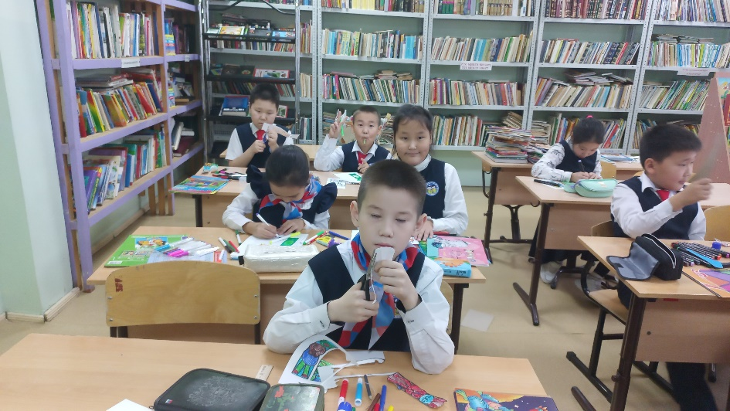
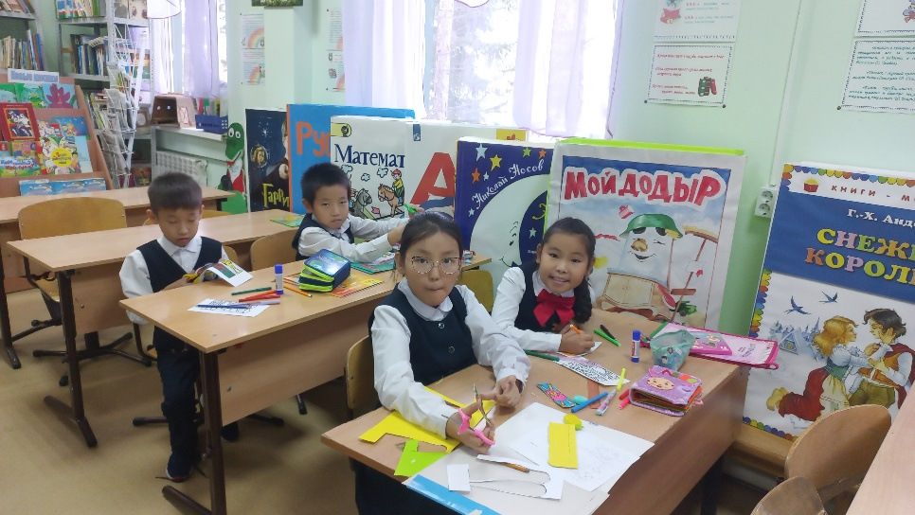
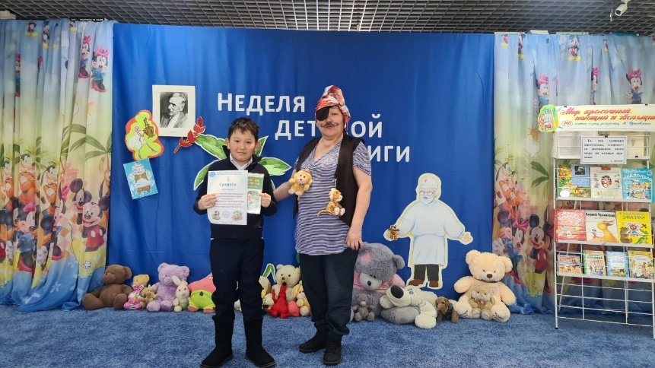

Для 1- х классов были проведены библиотечные уроки «Правила обращения с книгой».
